Marcador Genético
Locus que apresenta alelos facilmente classificados podem ser utilizados em estudos genéticos. Pode, ainda, ser uma variante genética ou polimorfismo de nucleotídeo único (SNP) ou polimorfismo repetição curta em tandem (STRP) ou qualquer outra características do DNA que permita que diferentes versões de um locus (ou o seu produto) sejam distintos uns dos outros e seguido em estudos familiares.

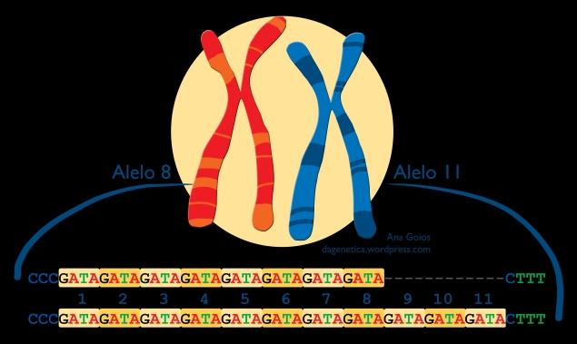
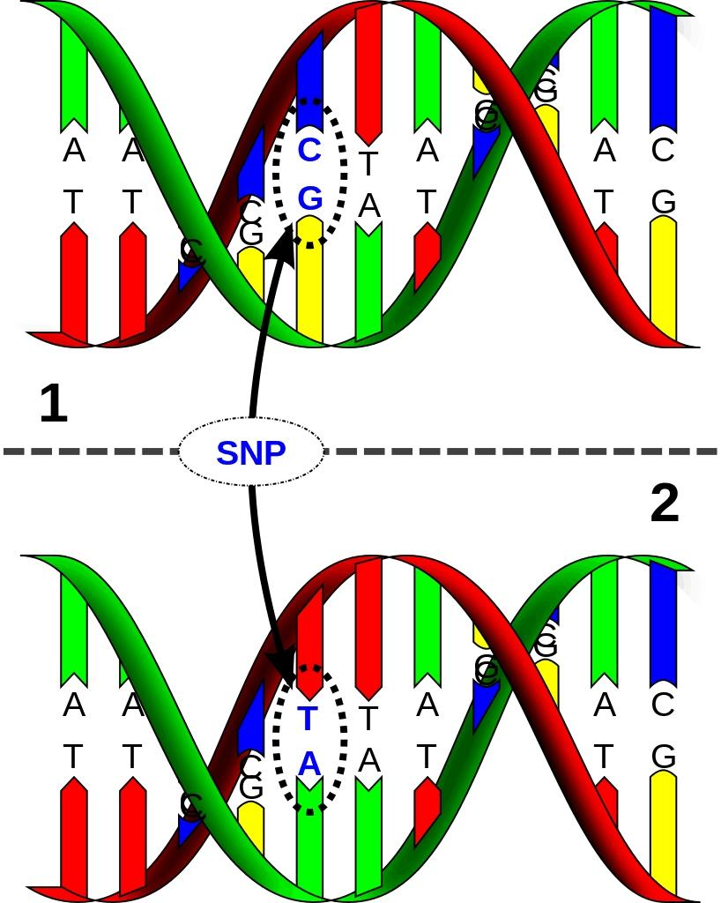

Referência do texto
NUSSBAUM, Robert L.; MCINNES, Roderick R.; WILLARD, Huntington F. Thompson & Thompson: genética médica. 8. ed. Rio de Janeiro: Elsevier, 2016.

